Resolución del Pleno del Instituto de Transparencia, Acceso a la Información Pública y Protección de Datos Personales del Estado de México y Municipios, con domicilio en Metepec, Estado de México, de dieciséis de marzo del dos mil veintidós.
Visto el expediente relativo al recurso de revisión 06024/INFOEM/IP/RR/2021, interpuesto por un particular de manera anónima, a quien en lo sucesivo se le denominará el Recurrente en contra de la respuesta a su solicitud de información con número de folio 03255/SEIEM/IP/2021, emitida por los Servicios Educativos Integrales al Estado de México, en lo sucesivo el Sujeto Obligado; se procede a dictar la presente resolución, con base en lo siguiente.

I. A N T E C E D E N T E S:
1. Solicitud de acceso a la información. Con fecha dieciocho de noviembre de dos mil veintiuno, el ahora Recurrente formuló solicitud de acceso a la información pública al Sujeto Obligado a través del SAIMEX lo siguiente:
“Solicito de SEIEM, me indique cual es la manera o modo o forma en que se le suministra al subdirector de recursos materiales el combustible que se le da cada mes, ya que en solicitudes anteriores dijeron que era por litros, ahora quiero saber la manera aennque esos litros de le da.” (sic)
El solicitante indicó como modalidad de entrega por vía SAIMEX.
2. Respuesta. Con fecha veintiséis de noviembre del año dos mil veintiuno el Sujeto Obligado, a través del SAIMEX, notificó la siguiente respuesta al particular:
“Metepec, México a 26 de noviembre de 2021, nombre del solicitante: Folio de solicitud: 03255/SEIEM/IP/2021.
En respuesta a la solicitud recibida, nos permitimos hacer de sui conocimiento que con fundamento en el artículo 53, Fracciones: II, V Y VI de la Ley de Transparencia y Acceso a la Información Pública del Estado de México y Municipios, le contestamos que:
Se remite el informe proporcionado por el servidor público habilitado de la Dirección de Recursos Materiales y Financieros.
Por lo que al efecto indico que la manera, modo y forma en que se suministra combustible a la Subdirección de Recursos Materiales y Servicios es mediante; MONEDEROS ELECTRÓNICOS DE COMBUSTIBLE, LUBRICANTES Y ADITIVOS.” (Sic)
El Sujeto Obligado adjuntó a su respuesta el oficio signado por la Directora de Recursos Materiales y Financieros, del cual se desprende que se le informa al particular que la manera, modo y forma en que se suministra combustible a la Subdirección de Recursos Materiales y Servicios es mediante monederos electrónicos de combustible, lubricantes y aditivos, tal como se advierte a continuación:
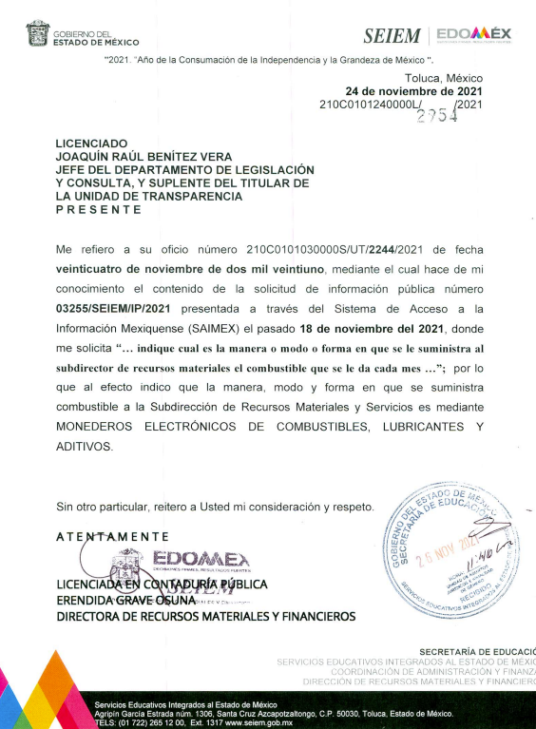
3. Recurso de revisión. El recurso de revisión se interpuso a través del SAIMEX con fecha primero de diciembre de dos mil veintiuno, por parte del solicitante de información, quien expresó las siguientes manifestaciones:
a) Acto impugnado.
“La Respuesta”
b) Motivos de inconformidad.
“No se entreg8 la información tal y como se solicita. (sic)
4. Turno. En fecha primero de diciembre del año dos mil veintiuno, de conformidad con el artículo 185 fracción I de la Ley de Transparencia y Acceso a la Información Pública del Estado de México y Municipios vigente, el presente recurso de revisión se turnó por el sistema electrónico del Instituto de Transparencia, Acceso a la Información Pública y Protección de Datos Personales del Estado de México y Municipios, a la Comisionada Guadalupe Ramírez Peña para su análisis, estudio, elaboración del proyecto y presentación ante el Pleno de este Instituto.
5. Admisión. Mediante auto de fecha seis de diciembre del año dos mil veintiuno, este Órgano Garante, admitió a trámite el recurso de revisión respectivo, poniéndose a disposición de las partes, para que un plazo no mayor a siete días hábiles manifestaran lo que a su derecho corresponda, a efecto de ofrecer pruebas, informe justificado y alegatos, lo anterior con fundamento en el artículo 185 fracciones I, II y IV de la Ley de Transparencia y Acceso a la Información Pública del Estado de México y Municipios.
6. Manifestaciones. De las constancias del expediente electrónico del SAIMEX, se observa que el Sujeto Obligado envió en fecha quince de diciembre de dos mil veintiuno, el archivo denominado INF. DE JUST. REC-REV 3255. pdf, a través del cual se reitera la respuesta que le fue brindada al solicitante, en los siguientes términos: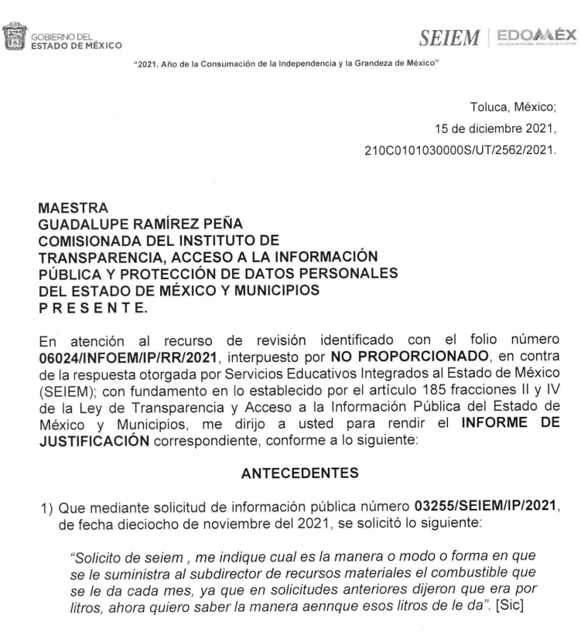
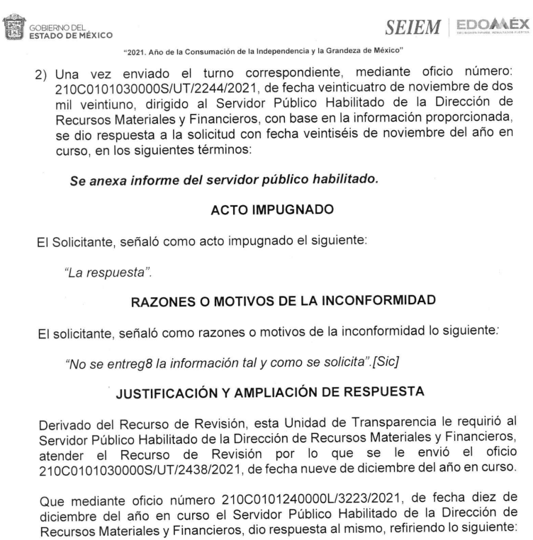

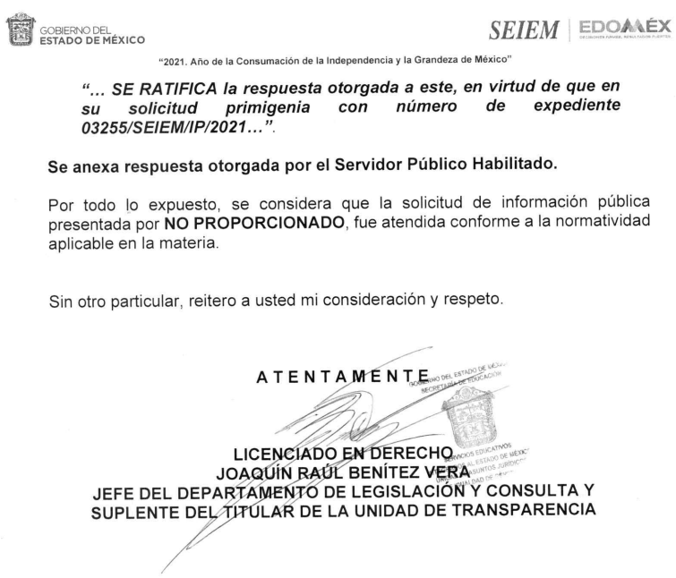

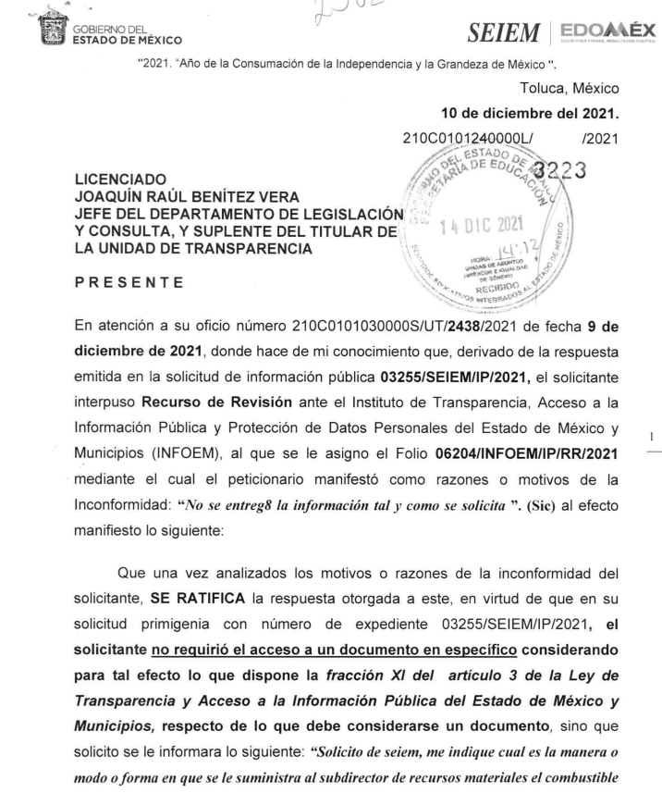

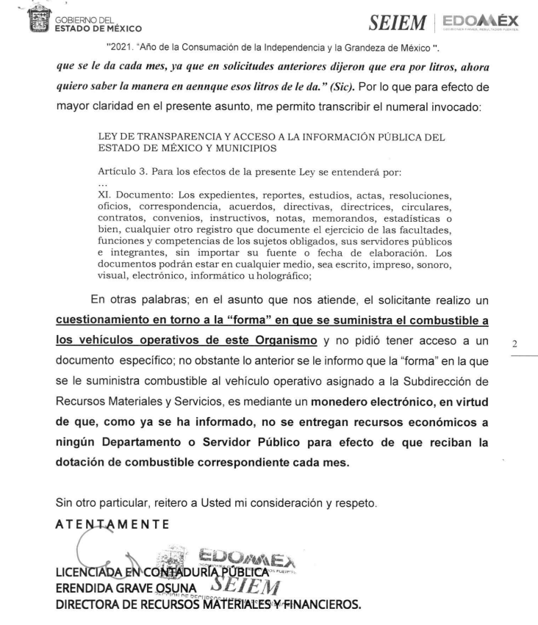

Cabe precisar que el particular hoy Recurrente fue omiso en manifestar alegatos u ofrecer pruebas en el momento procesal determinado para ello.
7.- Cierre de Instrucción. En fecha tres de marzo de dos mil veintidós, con fundamento en lo establecido en los artículos 185, fracción VI de la Ley de Transparencia y Acceso a la Información Pública del Estado de México y Municipios, al no existir trámite pendiente por realizar y haber sido sustanciado el medio de impugnación se acordó el cierre de instrucción y se procede a formular la resolución que en derecho corresponda.
8. Ampliación de plazo. En fecha nueve de marzo de dos mil veintidós con fundamento en el artículo 181, párrafo tercero de la Ley de Transparencia y Acceso a la Información Pública del Estado de México y Municipios, se acordó la aplicación del plazo para su resolución.

II. C O N S I D E R A N D O:
PRIMERO. Competencia. El Instituto de Transparencia, Acceso a la Información Pública y Protección de Datos Personales del Estado de México y Municipios, es competente para conocer y resolver el presente recurso de revisión interpuesto por la parte Recurrente, conforme a lo dispuesto en los artículos 6, apartado A de la Constitución Política de los Estados Unidos Mexicanos; 5, párrafos vigésimo noveno, trigésimo y trigésimo primero fracción IV y V de la Constitución Política del Estado Libre y Soberano de México; 1, 2, fracción II; 13, 29, 36, fracciones I y II; 176, 178, 179, 181 párrafo 3 y 185 de la Ley Transparencia y Acceso a la Información Pública del Estado de México y Municipios; 9 fracciones I, XXIV y 11 del Reglamento Interior del Instituto de Transparencia, Acceso a la Información Pública y Protección de Datos Personales del Estado de México y Municipios.
SEGUNDO. Oportunidad y Procedibilidad del Recurso de Revisión. Previo al estudio del fondo del asunto, se procede a analizar los requisitos de oportunidad y procedibilidad que deben reunir los recursos de revisión interpuestos, previstos en los artículos 178 y 180 de la Ley de Transparencia y Acceso a la Información Pública del Estado de México y Municipios.
El recurso de revisión fue interpuesto dentro del plazo de quince días hábiles previsto en el artículo 178 de la Ley de Transparencia y Acceso a la Información Pública del Estado de México y Municipios, contados a partir de la fecha en que el Sujeto Obligado emitió la respuesta, toda vez que ésta fue pronunciada el día veintiséis de noviembre de dos mil veintiuno, mientras que la Recurrente interpuso el recurso de revisión el primero de diciembre de dos mil veintiuno.
En ese sentido, al considerar la fecha en que se formuló la solicitud y la fecha en la que respondió a ésta el Sujeto Obligado; así como, en la que se interpuso el recurso de revisión, éste se encuentra dentro de los márgenes temporales previstos en el citado precepto legal.
Asimismo, se acreditan los elementos formales exigidos por el artículo 180 de la Ley de Transparencia y Acceso a la Información Pública del Estado de México y Municipios, en atención a que fue presentado mediante el formato visible en el SAIMEX.
Finalmente, se advierte que resulta procedente la interposición de los recursos, según lo manifestado por el Recurrente en sus motivos de inconformidad, de acuerdo al artículo 179, fracción VI del ordenamiento legal citado, que a la letra dice:
“Artículo 179. El recurso de revisión es un medio de protección que la Ley otorga a los particulares, para hacer valer su derecho de acceso a la información pública, y procederá en contra de las siguientes causas:
…
VI. La entrega de información que no corresponda con lo solicitado;
Tercero. Materia de la revisión. De las constancias que integran el expediente electrónico se advierte que el tema sobre el que este Instituto se pronunciará será: verificar si la respuesta otorgada por el Sujeto Obligado es adecuadas y suficientes para satisfacer el derecho de acceso a la información pública del Recurrente, o en su defecto, en caso de ser procedente, ordenar la entrega de información.
Cuarto. Estudio del asunto. En primer término, se estima pertinente mencionar que el derecho de acceso a la información está consagrado en instrumentos internacionales de los cuales el Estado Mexicano se ha adherido, sin oponer reserva alguna sobre lo que nos interesa, adoptando dichas disposiciones al Derecho Interno, específicamente a nivel Constitucional, tal y como lo prevén los arábigos 1 párrafos primero, segundo y tercero y 6 apartado A fracciones I, II, III, IV, V, VI y VII que a la letra señalan:
Artículo 1o. En los Estados Unidos Mexicanos todas las personas gozarán de los derechos humanos reconocidos en esta Constitución y en los tratados internacionales de los que el Estado Mexicano sea parte, así como de las garantías para su protección, cuyo ejercicio no podrá restringirse ni suspenderse, salvo en los casos y bajo las condiciones que esta Constitución establece.
Las normas relativas a los derechos humanos se interpretarán de conformidad con esta Constitución y con los tratados internacionales de la materia favoreciendo en todo tiempo a las personas la protección más amplia.
Todas las autoridades, en el ámbito de sus competencias, tienen la obligación de promover, respetar, proteger y garantizar los derechos humanos de conformidad con los principios de universalidad, interdependencia, indivisibilidad y progresividad. En consecuencia, el Estado deberá prevenir, investigar, sancionar y reparar las violaciones a los derechos humanos, en los términos que establezca la ley
[…]

“Artículo 6o.
[...]
A. Para el ejercicio del derecho de acceso a la información, la Federación y las entidades federativas, en el ámbito de sus respectivas competencias, se regirán por los siguientes principios y bases:

I. Toda la información en posesión de cualquier autoridad, entidad, órgano y organismo de los Poderes Ejecutivo, Legislativo y Judicial, órganos autónomos, partidos políticos, fideicomisos y fondos públicos, así como de cualquier persona física, moral o sindicato que reciba y ejerza recursos públicos o realice actos de autoridad en el ámbito federal, estatal y municipal, es pública y sólo podrá ser reservada temporalmente por razones de interés público y seguridad nacional, en los términos que fijen las leyes. En la interpretación de este derecho deberá prevalecer el principio de máxima publicidad. Los sujetos obligados deberán documentar todo acto que derive del ejercicio de sus facultades, competencias o funciones, la ley determinará los supuestos específicos bajo los cuales procederá la declaración de inexistencia de la información.

II. La información que se refiere a la vida privada y los datos personales será protegida en los términos y con las excepciones que fijen las leyes.

III. Toda persona, sin necesidad de acreditar interés alguno o justificar su utilización, tendrá acceso gratuito a la información pública, a sus datos personales o a la rectificación de éstos.

IV. Se establecerán mecanismos de acceso a la información y procedimientos de revisión expeditos que se sustanciarán ante los organismos autónomos especializados e imparciales que establece esta Constitución.

V. Los sujetos obligados deberán preservar sus documentos en archivos administrativos actualizados y publicarán, a través de los medios electrónicos disponibles, la información completa y actualizada sobre el ejercicio de los recursos públicos y los indicadores que permitan rendir cuenta del cumplimiento de sus objetivos y de los resultados obtenidos.

VI. Las leyes determinarán la manera en que los sujetos obligados deberán hacer pública la información relativa a los recursos públicos que entreguen a personas físicas o morales.

VII. La inobservancia a las disposiciones en materia de acceso a la información pública será sancionada en los términos que dispongan las leyes. [...]

Así, de la interpretación sistémica de los numerales inmersos en los instrumentos legales Internacionales y Nacional, el derecho de acceso a la información es un derecho del cual goza toda persona sin discriminación alguna, el cual se ejerce ante los Poderes del Estado, entidades, dependencias o cualquiera persona física o moral que reciba y ejerza recursos públicos, siendo pública toda la información que posean con las excepciones enmarcadas, para lo cual queda demostrado que el presente Sujeto Obligado debe cumplir con dichos dispositivos legales.
En primer lugar, es conveniente analizar si la respuesta del Sujeto Obligado cumple con los requisitos y procedimientos del derecho de acceso a la información pública, en atención a que en la Ley de Transparencia y Acceso a la Información Pública del Estado de México y Municipios en su artículo 4, dice que toda la información generada, obtenida, adquirida, transformada, administrada o en posesión de los Sujetos Obligados es pública y accesible de manera permanente a cualquier persona, privilegiando el principio de máxima publicidad, como así lo establece dicha determinación, que a continuación se trascribe para un mejor entendimiento:
“Artículo 4. El derecho humano de acceso a la información pública es la prerrogativa de las personas para buscar, difundir, investigar, recabar, recibir y solicitar información pública, sin necesidad de acreditar personalidad ni interés jurídico.
Toda la información generada, obtenida, adquirida, transformada, administrada o en posesión de los sujetos obligados es pública y accesible de manera permanente a cualquier persona, en los términos y condiciones que se establezcan en los tratados internacionales de los que el Estado mexicano sea parte, en la Ley General, la presente Ley y demás disposiciones de la materia, privilegiando el principio de máxima publicidad de la información. Solo podrá ser clasificada excepcionalmente Ley de Transparencia y Acceso a la Información Pública del Estado de México y Municipios 29 como reservada temporalmente por razones de interés público, en los términos de las causas legítimas y estrictamente necesarias previstas por esta Ley.
Los sujetos obligados deben poner en práctica, políticas y programas de acceso a la información que se apeguen a criterios de publicidad, veracidad, oportunidad, precisión y suficiencia en beneficio de los solicitantes.”(Sic)

De lo anterior, se desprende que los Sujetos Obligados tienen el deber de atender las solicitudes de acceso a la información pública que se les hagan de su conocimiento y proporcionar la información pública que obre en su poder conforme el estado que se encuentra y no hacer un procesamiento de la misma, ni presentarla conforme al interés del solicitante; como así lo establece el artículo 12 de la Ley de Transparencia y Acceso a la Información Pública del Estado de México y Municipios, el cual a la letra dice:
“Artículo 12.- Quienes generen, recopilen, administren, manejen, procesen, archiven o conserven información pública serán responsables de la misma en los términos de las disposiciones jurídicas aplicables.
Los sujetos obligados sólo proporcionarán la información pública que se les requiera y que obre en sus archivos y en el estado en que ésta se encuentre. La obligación de proporcionar información no comprende el procesamiento de la misma, ni el presentarla conforme al interés del solicitante; no estarán obligados a generarla, resumirla, efectuar cálculos o practicar investigaciones.” (Sic)

En esa tesitura, el artículo 24 en su último párrafo de la Ley de la Materia, dispone que los Sujetos Obligados sólo proporcionarán la información pública que generen, administren o posean en el ejercicio de sus atribuciones; por consiguiente, la información pública se encuentra a disposición de cualquier persona, lo que implica que es deber de los Sujetos Obligados, garantizar el Derecho de Acceso a la Información Pública, lo que no sucedió en el presente caso.

Siempre y cuando no se trate de información reservada o clasificada, que difundirla pondría en riesgo la seguridad jurídica y física del titular de la información, debiendo tener audacia los Sujetos Obligados para cuidar esta información a través del acuerdo clasificatorio del comité de transparencia y la versión pública que emita el servidor público habilitado de cada Sujeto Obligado; como así se establece en la Ley de Transparencia y Acceso a la Información Pública del Estado de México y Municipios.

En conclusión, el derecho de acceso a la información pública, consiste en que la información solicitada conste en un documento en cualquiera de sus formas, a saber: expedientes, reportes, estudios, actas, resoluciones, oficios, correspondencia, acuerdos, directivas, directrices, circulares, contratos, convenios, instructivos, notas, memorandos, estadísticas o bien, cualquier otro registro que documente el ejercicio de las facultades, funciones y competencias de los Sujetos Obligados; los que, podrán estar en cualquier medio, sea escrito, impreso, sonoro, visual, electrónico, informático u holográfico de conformidad con el artículo 3, fracción XI de la Ley de la materia, el cual señala lo siguiente:

“Artículo 3. Para los efectos de la presente Ley se entenderá por:
…
XI. Documento: Los expedientes, reportes, estudios, actas, resoluciones, oficios, correspondencia, acuerdos, directivas, directrices, circulares, contratos, convenios, instructivos, notas, memorandos, estadísticas o bien, cualquier otro registro que documente el ejercicio de las facultades, funciones y competencias de los sujetos obligados, sus servidores públicos e integrantes, sin importar su fuente o fecha de elaboración. Los documentos podrán estar en cualquier medio, sea escrito, impreso, sonoro, visual, electrónico, informático u holográfico…” (Sic)

Siendo aplicable, el Criterio de interpretación en el orden administrativo número 0002-11, emitido por Acuerdo del Pleno del Instituto de Transparencia y Acceso a la Información Pública del Estado de México y Municipios; publicado en el Periódico Oficial del Gobierno del Estado Libre y Soberano de México “Gaceta del Gobierno”, el diecinueve de octubre de dos mil once, cuyo rubro y texto refieren lo siguiente:

“CRITERIO 0002-11
INFORMACIÓN PÚBLICA, CONCEPTO DE, EN MATERIA DE TRANSPARENCIA. INTERPRETACIÓN SISTEMÁTICA DE LOS ARTÍCULOS 2°, FRACCIÓN V, XV, Y XVI, 3°, 4°, 11 Y 41. De conformidad con los artículos antes referidos, el derecho de acceso a la información pública, se define en cuanto a su alcance y resultado material, el acceso a los archivos, registros y documentos públicos, administrados, generados o en posesión de los órganos u organismos públicos, en virtud del ejercicio de sus funciones de derecho público, sin importar su fuente, soporte o fecha de elaboración.
En consecuencia el acceso a la información se refiere a que se cumplan cualquiera de los siguientes tres supuestos:
1) Que se trate de información registrada en cualquier soporte documental, que en ejercicio de las atribuciones conferidas, sea generada por los Sujetos Obligados;
2) Que se trate de información registrada en cualquier soporte documental, que en ejercicio de las atribuciones conferidas, sea administrada por los Sujetos Obligados, y
3) Que se trate de información registrada en cualquier soporte documental, que en ejercicio de las atribuciones conferidas, se encuentre en posesión de los Sujetos Obligados.”
De ahí que el Sujeto Obligado cuenta con el deber de satisfacer las solicitudes de acceso a la información que le sean formuladas y entregar la información pública que obre en sus archivos pudiendo ser de manera electrónica; más aún si la misma se trata de información relativa a obligaciones de transparencia, la cual se relaciona con aquella que se genere de acuerdo con sus facultades, atribuciones y obligaciones señaladas por la Ley en la materia, así como de interés público, es decir, aquella que resulta relevante o beneficiosa para la sociedad y no simplemente de interés individual, y cuya divulgación resulta útil para que el público comprenda las actividades que llevan a cabo los Sujetos Obligados
Una vez establecido lo previo, cabe recordar que el particular solicitó, lo siguiente

- “Me indique cual es la manera o modo o forma en que se le suministra al subdirector de recursos materiales el combustible que se le da cada mes, ya que en solicitudes anteriores dijeron que era por litros, ahora quiero saber la manera aennque esos litros de le da”
Como respuesta, el Sujeto Obligado remitió el oficio signado por la Directora de Recursos Materiales y Financieros, a través del cual le informa al particular que, la manera, modo y forma en que se suministra el combustible a la Subdirección de Recursos Materiales y Servicios es mediante monederos electrónicos de combustible, lubricantes y aditivos, tal como se advierte a continuación:

Inconforme, el solicitante presentó recurso de revisión señalando motivo de inconformidad que: “No se entregó la información tal y como se solicita”.
Mediante informe justificado el Sujeto Obligado ratifica su respuesta inicial, en los siguientes términos:

Al respecto, conviene mencionar que en efecto tal como lo señala el Sujeto Obligado, de la solicitud formulada por el particular se advierte que pretende conocer la forma en que se suministra el recurso para el consumo del combustible al servidor señalado, situación que fue respondida por el Sujeto Obligado, ya que le informó que ello es a través de un monedero electronico, en virtud de que no se otorgan recursos económicos (se entiende que en efectivo) para que reciban la dotación de combustible, por lo que en efecto del análisis al contenido de la solicitud se advierte que el particular no requirió el acceso a un documento, sino un pronunciamiento por parte del Sujeto Obligado para conocer la forma en la que se otorgan los recursos para el combustible, por lo que no obstante de no estar frente al ejercicio del derecho de acceso a la información pública, el Sujeto Obligado contesta dicho cuestionamiento.
No se omite mencionar, además que dicha respuesta fue emitida por el Servidor Público habilitado competente, de acuerdo a lo que se señala en el Reglamento Interior de Servicios Educativos Integrales del Estado de México, mismo que establece:
Artículo 33. Corresponde a la Dirección de Recursos Materiales y Financieros.
- Suministrar los bienes y proporcionar los servicios generales que requieran las unidades administrativas de SEIEM para el cumplimiento de sus funciones;
- Integrar, en coordinación con la Dirección de Planeación Educativa, al anteproyecto de presupuesto de SEIEM y someterlo a la autorización del Coordinador de Administración y Finanzas;
- Aplicar los mecanismos y lineamientos para el control y registro del ejercicio del presupuesto y elaborar informes correspondientes;
- Controlar la información contable y elaborar los estados financieros de SEIEM;
- Custodiar y llevar el registro clasificado de los valores que se representen inversiones financieras para SEIEM;
- Proponer políticas para eficientar el pago a proveedores de SEIEM.
- Llevar el inventario y control de los bienes muebles e inmuebles patrimonio de SEIEM;
- Integrar el programa anual de adquisiciones que requieran las unidades administrativas de SEIEM y someterlo a la consideración del Coordinador de Administración y Finanzas;
- Controlar y proporcionar los servicios generales de mantenimiento y vigilancia de las unidades administrativas de SEIEM;
- Establecer políticas y lineamientos para la administración y control de los almacenes de SEIEM;
- Programar, documentar y ejecutar las licitaciones públicas y los concursos para adquirir los bienes muebles y contratar los servicios que requieren las unidades administrativas de SEIEM;
- Ejecutar la adquisición de bienes inmuebles a favor de SEIEM;
- Formular y operar programas para la conservación, cuidado y mantenimiento de los bienes de SEIEM;
- Establecer mecanismos y lineamientos para la operación del sistema de distribución de nóminas y cheques para el pago de remuneraciones al personal de SEIEM; y
- Las demás que le confieran otras disposiciones legales y aquellas que le encomienden el Coordinador de Administración y Finanzas y el Director General.
Aunado a lo anterior, se considera de suma importancia hacer notar que el Manual General del Sujeto Obligado, establece:
205C34000 DIRECCIÓN DE RECURSOS MATERIALES Y FINANCIEROS:
Programar, organizar, dirigir, controlar y evaluar la adquisición y asignación de los recursos materiales, la administración de los recursos financieros y la contratación y prestación de los servicios generales, así como controlar la distribución del pago de remuneraciones al personal de SEIEM, de conformidad con la normatividad vigente y aplicable en la materia.
FUNCIONES:
- Planear, organizar, dirigir y controlar la asignación de recursos materiales y financieros, así como los servicios generales, de conformidad con los requerimientos de las unidades administrativas de SEIEM.
- Dirigir la elaboración y ejecución del Programa Anual de Adquisición de Bienes y contratación de Servicios, de conformidad con los requerimientos de las unidades de administrativas del organismo, con el presupuesto autorizado y la normatividad vigente en la materia.
- Definir el programa de Mantenimiento Preventivo y Correctivo de Bienes Mubles, patrimonio del organismo, de conformidad con los requerimientos de las unidades administrativas, con el presupuesto autorizado y la normatividad vigente en la materia.
- Dirigir la integración y ejecución del Presupuesto de Ingresos y Egresos del organismo, en coordinación con la Dirección de Planeación y Evaluación y someterlo a la aprobación de la Coordinación de Administración de Finanzas.
- Establecer los mecanismos, lineamientos y procedimientos de carácter administrativo que permitan mejorar la operación y control del presupuesto autorizado de SEIEM.
- Dirigir y controlar los movimientos financieros del organismo, de conformidad con los Presupuestos de Ingresos y Egresos autorizados para el año fiscal respectivo.
- Controlar la elaboración y difusión de los estados financieros del organismo y someterlos a la aprobación de la Coordinación de Administración y Finanzas.
- Asegurar la actualización permanente de los inventarios de bienes muebles e inmuebles, patrimonio del organismo.
- Dirigir el proceso de distribución de cheques para el pago de remuneraciones al personal de SEIEM, verificando que se realice de conformidad con la normatividad vigente en la materia.
- Establecer las normas y lineamientos para la administración de los recursos materiales y financieros, en el ámbito de competencia.
- Desarrollar las demás funciones inherentes al área de su competencia.
Adicionalmente, toda vez que existió un pronunciamiento por parte del Sujeto Obligado y el servidor público habilitado competente, este Órgano Garante estima conveniente señalar que no está facultado para manifestarse sobre la veracidad de la información proporcionada, ya que no existe precepto legal alguno en la Ley de la Materia que permita, vía recurso de revisión, que se pronuncia al respecto. Por analogía, sirve de apoyo a lo anterior el Criterio 31-10 emitido por el entonces Instituto Federal de Accesos a la Información y Protección de Datos, que a la letra establece:
“El Instituto Federal de Acceso a la Información y Protección de Datos no cuenta con facultades para pronunciarse respecto de la veracidad de los documentos proporcionados por los sujetos obligados. El Instituto Federal de Acceso a la Información y Protección de Datos es un órgano de la Administración Pública Federal con autonomía operativa, presupuestaria y de decisión, encargado de promover y difundir el ejercicio del derecho de acceso a la información; resolver sobre la negativa de las solicitudes de acceso a la información; y proteger los datos personales en poder de las dependencias y entidades. Sin embargo, no está facultado para pronunciarse sobre la veracidad de la información proporcionada por las autoridades en respuesta a las solicitudes de información que les presentan los particulares, en virtud de que en los artículos 49 y 50 de la ley Federal de Transparencia y Accesos a la Información Pública Gubernamental no se prevé una causal que permita al Instituto Federal de Acceso a la Información y Protección de Datos conocer, vía recurso de revisión, al respecto.”
Finalmente si bien el particular en su motivo de inconformidad señala que no se entregó la información tal y como se solicita, lo cierto es que, no se advierten elementos suficientes en la solicitud de información para determinar cuáles son las características con las que requería la información, ya que solamente solicitó conocer cuál es la forma en la que se suministra u otorga el recurso para el combustible, no obstante en caso de requerir información adicional, se dejan a salvo los derechos del particular para formular una nueva solicitud de información, sin dejar de mencionar que de acuerdo a lo que establece la Ley de Transparencia y Acceso a la Información Pública del Estado de México y Municipios en sus artículos 3, 4 y 12 citados con anterioridad, la información pública es la contenida en los documentos que los Sujetos Obligados generan en ejercicio de sus atribuciones, siendo así que dichos documentos se constituyen por los expedientes, reportes, estudios, actas, resoluciones, oficios, correspondencia, acuerdos, directivas, directrices, circulares, contratos, convenios, instructivos, notas, memorandos, estadísticas o bien, cualquier otro registro que documente el ejercicio de las facultades, funciones y competencias de los Sujetos Obligados, sus servidores públicos e integrantes, sin importar su fuente o fecha de elaboración, siendo que dichos documentos pueden estar en cualquier medio, sea escrito, impreso, sonoro, visual, electrónico, informático u holográfico; y el derecho de acceso a la información es la facultad que tiene toda persona para acceder a la información pública generada o en poder de los Sujetos Obligados conforme a la Ley de la materia.
Así también, se dispone que toda la información generada, obtenida, adquirida, transformada, administrada o en posesión de los Sujetos Obligados es pública y accesible de manera permanente a cualquier persona, y que éstos sólo proporcionarán la información que generen en ejercicio de sus atribuciones, por lo que la obligación de proporcionar información no comprende el procesamiento de la misma, ni el presentarla conforme al interés del solicitante, por lo que los Sujetos Obligados no están constreñidos a generarla, resumirla, efectuar cálculos o practicar investigaciones.
En este contexto, es de reiterar que el Sujeto Obligado no está obligado a generar documento ad hoc para para satisfacer el derecho de acceso, situación que no está permitida dentro de la materia de acceso a la información.
Como apoyo a lo anterior, es aplicable el Criterio 03-17, emitido por el Instituto Nacional de Transparencia, Acceso a la Información y Protección de Datos Personales, que dice:

“No existe obligación de elaborar documentos ad hoc para atender las solicitudes de acceso a la información. Los artículos 129 de la Ley General de Transparencia y Acceso a la Información Pública y 130, párrafo cuarto, de la Ley Federal de Transparencia y Acceso a la Información Pública, señalan que los sujetos obligados deberán otorgar acceso a los documentos que se encuentren en sus archivos o que estén obligados a documentar, de acuerdo con sus facultades, competencias o funciones, conforme a las características físicas de la información o del lugar donde se encuentre. Por lo anterior, los sujetos obligados deben garantizar el derecho de acceso a la información del particular, proporcionando la información con la que cuentan en el formato en que la misma obre en sus archivos; sin necesidad de elaborar documentos ad hoc para atender las solicitudes de información.

Resoluciones:
• RRA 0050/16. Instituto Nacional para la Evaluación de la Educación. 13 julio de 2016. Por unanimidad. Comisionado Ponente: Francisco Javier Acuña Llamas.
• RRA 0310/16. Instituto Nacional de Transparencia, Acceso a la Información y Protección de Datos Personales. 10 de agosto de 2016. Por unanimidad. Comisionada Ponente. Areli Cano Guadiana.
• RRA 1889/16. Secretaría de Hacienda y Crédito Público. 05 de octubre de 2016. Por unanimidad. Comisionada Ponente. Ximena Puente de la Mora.”

En mérito de lo expuesto, esta Autoridad estima que las razones o motivos de inconformidad hechos valer por la parte RECURRENTE devienen infundados; por lo que, lo procedente es CONFIRMAR la respuesta del SUJETO OBLIGADO.
Así, con fundamento en lo prescrito en los artículos 5, párrafos trigésimo, trigésimo primero y trigésimo segundo, y fracciones IV y V de la Constitución Política del Estado Libre y Soberano de México; 2, fracción II, 29, 36, fracciones I y II, 176, 178, 179, 181, 185, fracción I, 186 y 188 de la Ley de Transparencia y Acceso a la Información Pública del Estado de México y Municipios, este Pleno:

- R E S U E L V E

PRIMERO. Resultan infundados los motivos de inconformidad aducidos por la parte RECURRENTE en el recurso de revisión 06024/INFOEM/IP/RR/2021; por lo que, en términos de los argumentos señalados en el Considerando Cuarto se CONFIRMA la respuesta emitida por el SUJETO OBLIGADO.

SEGUNDO. Remítase vía SAIMEX al Titular de la Unidad de Transparencia del SUJETO OBLIGADO, la presente resolución para su conocimiento.

TERCERO. Notifíquese a la parte RECURRENTE, la presente resolución vía SAIMEX, así como, que de conformidad con lo establecido en el artículo 196 de la Ley de Transparencia y Acceso a la Información Pública del Estado de México y Municipios, podrá impugnarla vía Juicio de Amparo en los términos de las leyes aplicables.

ASÍ LO RESUELVE, POR UNANIMIDAD DE VOTOS EL PLENO DEL INSTITUTO DE TRANSPARENCIA, ACCESO A LA INFORMACIÓN PÚBLICA Y PROTECCIÓN DE DATOS PERSONALES DEL ESTADO DE MÉXICO Y MUNICIPIOS, CONFORMADO POR LOS COMISIONADOS JOSÉ MARTÍNEZ VILCHIS, MARÍA DEL ROSARIO MEJÍA AYALA, SHARON CRISTINA MORALES MARTÍNEZ, LUIS GUSTAVO PARRA NORIEGA Y GUADALUPE RAMÍREZ PEÑA, EN LA DÉCIMA SESIÓN ORDINARIA, CELEBRADA EL DIECISÉIS DE MARZO DE DOS MIL VEINTIDÓS, ANTE EL SECRETARIO TÉCNICO DEL PLENO, ALEXIS TAPIA RAMÍREZ.

Artículo 92. Los sujetos obligados deberán poner a disposición del público de manera permanente y actualizada de forma sencilla, precisa y entendible, en los respectivos medios electrónicos, de acuerdo con sus facultades, atribuciones, funciones u objeto social, según corresponda, la información, por lo menos, de los temas, documentos y políticas que a continuación se señalan: (…)
“Artículo 3. Para los efectos de la presente Ley se entenderá por: (…) XXII. Información de interés público: Se refiere a la información que resulta relevante o beneficiosa para la sociedad y no simplemente de interés individual, cuya divulgación resulta útil para que el público comprenda las actividades que llevan a cabo los sujetos obligados…”

